RG-PRI-02-03

VERSIÓN 6



Colegio “Villa de las Flores” S.C.

“Ofreciendo una formación integral para toda la vida”

www.cvf.edu.mx

**PLAN DE CLASE/NOTA TÉCNICA**

**NIVEL: PRIMARIA**

**1.- NOMBRE DEL PROFESOR: Fernanda Torres Álvarez. GRADO: 2° GRUPO: A**

**2.- ASIGNATURA: LECTURA**

**3.- TRIMESTRE: 1°**

**4.- SEMANA: DEL 14 AL 18 DE NOVIEMBRE (MARTES 15 DE NOV)**

**5.- TIEMPO: 20 MIN.**

**6.- TEMA: ¿EN DONDE TEJEMOS LA RONDA?**

**7.- PROPÓSITOS:** Que el alumno recupere información de textos.

**8.- COMPETENCIA:** Que los alumnos al leer textos, recupere información y pueda adquirir nuevos conocimientos.

**9.- APRENDIZAJE ESPERADO:** Comprensión de textos para adquirir nuevos conocimientos.

11.- **RECURSOS**: Lectura compartida, docente y alumnos.

**12.- MATERIALES:** Libro de lecturas y el impreso de lectorcitos.

**13.- IMPLEMENTACIÓN DE ACCIONES DEL P.E.M.C.**Los alumnos leerán en grupo la lectura para poder observar su avance en lectura de rapidez y de comprensión.

**14.- INICIO:** Se iniciará la clase de lectura, abriendo su libro de lecturas en las páginas 12 y 13 y se les pedirá que observen la imagen que ahí aparece posterior a ello comenzaremos a leer.

* **Preguntas introductorias: ¿Observando la imagen de que creen que trata la lectura?**

**15.- DESARROLLO:** Por turnos, iniciando la docente, se leerá la lección “¿En donde tejemos la ronda?

-Al terminar de leer el texto, se harán comentarios con lluvia de ideas acerca de lo que se trató la lectura, y posterior a ello, se les hará entrega de su impreso para que lo puedan contestar.

**16.- CIERRE:** Los alumnos presentarán su trabajo impreso terminado para ser evaluado y se agregará a su portafolio de evidencias.

**Actividad y Tipo de organización: Individual (x) Equipo ( ) Grupal ( x )**

**17.- EVALUACIÓN: Autoevaluación ( ) Coevaluación ( ) Heteroevaluación ( x )**

* **ACTITUDINAL:** Participación activa.
* **CONCEPTUAL:** Comprende conceptos y ejemplos.
* **PROCEDIMENTAL:** Desarrolla en base a la comprensión ejercicios y actividades
* **18.- TAREA:** NO HAY TAREA

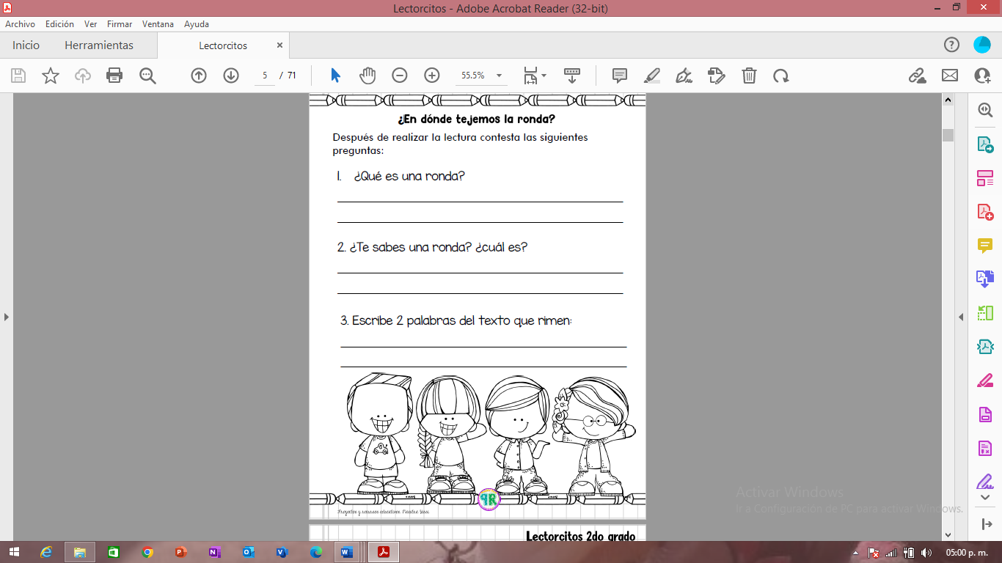

RG-PRI-02-03

VERSIÓN 6



Colegio “Villa de las Flores” S.C.

“Ofreciendo una formación integral para toda la vida”

www.cvf.edu.mx

**PLAN DE CLASE/NOTA TÉCNICA**

**NIVEL: PRIMARIA**

**1.- NOMBRE DEL PROFESOR: Fernanda Torres Álvarez. GRADO: 2° GRUPO: A**

**2.- ASIGNATURA: MATEMATICAS.**

**3.- TRIMESTRE: 1°**

**4.- SEMANA: DEL 14 AL 18 DE NOVIEMBRE (MARTES 15 DE NOV)**

**5.- TIEMPO: 50 MIN.**

**6.- TEMA: ¿CUÁL FIGURA ES?**

**7.- PROPÓSITOS:** Buscar, organizar, analizar e interpretar datos con un propósito específico, y luego comunicar la información que resulte de este proceso.

**8.- COMPETENCIA:** Identificar figuras que cumplan con una o dos características geométricas dados.

**9.- APRENDIZAJE ESPERADO:** Construye y describe figuras y cuerpos geométricos.

**10.- CONTENIDOS:** Construcción de formas utilizando figuras geométricas.

**11.- RECURSOS:** Explicación docente, apunte en su cuaderno.

**12.- MATERIALES:** Cuaderno de la materia, libro SEP páginas 51,52 y 53, lápiz, goma y sacapuntas.

**13.- IMPLEMENTACIÓN DE ACCIONES DEL P.E.M.C.** **Mejorar el aprovechamiento de los alumnos en cálculo mental y operaciones básicas, realizando diariamente antes de comenzar la clase, dictado de algunas operaciones a manera de cálculo mental y un pequeño problema matemático, esto se hará de forma continua.**

**14.- INICIO:** Preguntaremos a los alumnos si recuerdan la clase donde vieron las caras de las figuras geométricas.

**Preguntas introductorias:** ¿recuerdas cuantas caras tiene cada figura geométrica?

**15.- DESARROLLO:** Contestarán las preguntas que la docente le hará en forma de adivinanza sobre algunas figuras geométricas, como lo son: cuadrado, triangulo, circulo, pentágono, etc. Posterior a ello dibujaran en su cuaderno las figuras y le pondrán sus características pero solo aludiendo a los lados y si son curvos o rectos, sin mencionar los aristas y vértices.

Realizarán las páginas de su libro de texto, 51,52 y 53.

**16.- CIERRE:** Entregarán su trabajo a la docente para ser calificados.

**Actividad y Tipo de organización: Individual ( x ) Equipo ( ) Grupal ( x )**

**17.- EVALUACIÓN: Autoevaluación ( ) Coevaluación ( ) Heteroevaluación ( x )**

* **ACTITUDINAL:** Participación activa.
* **CONCEPTUAL:** Comprende conceptos y ejemplos**.**
* **PROCEDIMENTAL:** Desarrolla en base a la comprensión ejercicios y actividades.

**18.TAREA:** NO HAY TAREA.

RG-PRI-02-03

VERSIÓN 6



Colegio “Villa de las Flores” S.C.

“Ofreciendo una formación integral para toda la vida”

www.cvf.edu.mx

**PLAN DE CLASE/NOTA TÉCNICA**

**NIVEL: PRIMARIA**

**1.- NOMBRE DEL PROFESOR: Fernanda Torres Álvarez. GRADO: 2° GRUPO: A**

**2.- ASIGNATURA: ESPAÑOL**

**3.- TRIMESTRE: 1°**

**4.- SEMANA: DEL 14 AL 18 DE NOVIEMBRE (MARTES 15 DE NOV.)**

**5.- TIEMPO: 50 MIN.**

**6.- TEMA: USO DE ADJETIVOS Y FRASES ADJETIVAS.**

**7.- PROPÓSITOS:** Explora e identifica publicidad impresa en diferentes publicaciones, sus características y propósitos.

**8.- COMPETENCIA:** Comprensión de textos para adquirir nuevos conocimientos.

**9.- APRENDIZAJE ESPERADO:** Escribe y dibuja anuncios considerando sus características. Uso de frases adjetivas y adjetivos en los anuncios publicitarios.

**11.- RECURSOS:** Explicación docente

**12.- MATERIALES: Cuaderno, libro SEP páginas 53,54 y 55, Lápiz, colores.**

**13.- IMPLEMENTACIÓN DE ACCIONES DEL P.E.M.C.** Mejorar el aprovechamiento en lectura, realizando lecturas compartidas del tema que se está viendo, para de esta manera monitorear el avance de los alumnos y detectar aquellos que requieren atención especial con actividades de reforzamiento.

Fomentar el hábito de la lectura

**14.- INICIO**: Los alumnos comentarán acerca de los anuncios que vemos diariamente en la calle, ¿Qué características tienen en común? ¿Cómo son las frases que ahí aparecen? ¿Recuerdan que es un adjetivo?

**15.- DESARROLLO:** Realizarán en su cuaderno el siguiente apunte

APUNTE

Los adjetivos son palabras que describen las características de personas, animales o cosas. Ejemplo: La mochila es cara y azul.

Las frases adjetivas están formadas por un adjetivo y un adverbio, el adverbio es una palabra que complementa a los adjetivos o a los verbos y les da una característica adicional. Ejemplo: La mochila es **muy** cara y azul. Estos pueden ser: muy, más, super.

Realizarán el impreso que se les dará, en el cual colocarán dos adjetivos calificativos a cada dibujo, posterior a ello, escribirán en su cuaderno un enunciado para cada dibujo pero agregándole un adverbio.

**16.- CIERRE:** Concluirán por el día de hoy su actividad entregando su trabajo para ser calificado.

**Actividad y Tipo de organización: Individual ( x ) Equipo ( ) Grupal ( )**

**17.- EVALUACIÓN: Autoevaluación ( ) Coevaluación ( ) Heteroevaluación ( x )**

* **ACTITUDINAL:** Participación activa.
* **CONCEPTUAL:** Comprende conceptos y ejemplos**.**
* **PROCEDIMENTAL:** Desarrolla en base a la comprensión ejercicios y actividades.

**18.- TAREA: Escribir 5 enunciados que contengan adjetivos calificativos y un adverbio, deberán de ilustrar cada uno de los enunciados.**

